Phụ lục VI
PHÂN LOẠI Ô TÔ CHUYÊN DÙNG
(Ban hành kèm theo Thông tư số 53/2024/TT-BGTVT ngày 15 tháng11 năm 2024 của
Bộ trưởng Bộ Giao thông vận tải quy định về phân loại phương tiện giao thông đường bộ
và dấu hiệu nhận biết xe cơ giới sử dụng năng lượng sạch, năng lượng xanh, thân thiện
môi trường)
___________

Mục | Tên gọi | Đặc điểm | Hình vẽ minh họa, ví dụ (nếu có)
1 | Ô tô chữa cháy  (Fire fighting vehicle) | Ô tô chuyên dùng có đặc điểm sau:  - Lắp các thiết bị để chữa cháy;  - Trang bị đèn, còi báo hiệu ưu tiên;  - Được sơn màu đỏ. | 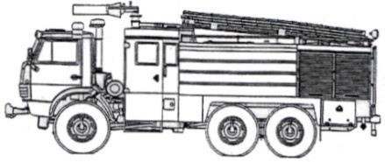
2 | Ô tô quét đường  (Road sweeper vehicle) | Ô tô chuyên dùng có đặc điểm sau:  - Cơ cấu quét và đưa rác vào thùng chứa;  - Thùng chứa rác và cơ cấu xả rác;  - Có cơ cấu phun nước dập bụi. | 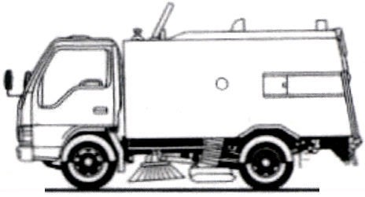
3 | Ô tô hút chất thải  (Septic service truck, Truck with vacuum tank) | Ô tô chuyên dùng đặc điểm sau:  - Trang thiết bị để hút và xả bùn, phân, chất thải dạng lỏng khác;  - Có xi téc chứa bùn, chất thải. | 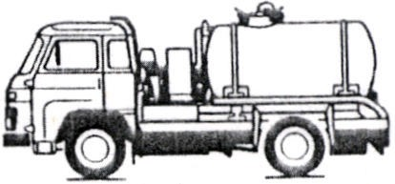
4 | Ô tô trộn vữa  (Mortar- mixer vehicle) | Ô tô chuyên dùng có lắp các thiết bị để trộn vữa. | 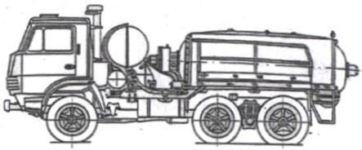
5 | Ô tô trộn bê tông lưu động  (Volumetric concrete mixer, Metered concrete truck, Site mix truck, Mobile Concrete Mixer) | Ô tô chuyên dùng có lắp các thiết bị để trộn bê tông. Kết cấu thùng chứa vật liệu bao gồm các ngăn riêng biệt chứa đá, cát, xi măng, nước… và có khả năng trộn bê tông một cách chính xác theo các thông số kỹ thuật được thiết lập sẵn. | 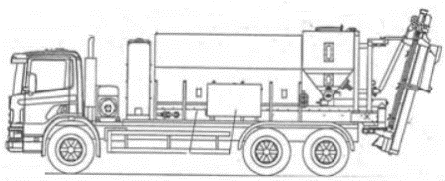
6 | Ô tô bơm bê tông  (Concrete-Pump vehicle) | Ô tô chuyên dùng có lắp các thiết bị để bơm bê tông. | 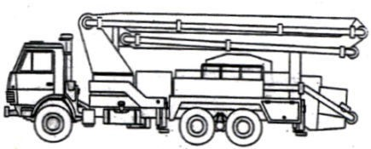
7 | Ô tô cần cẩu  (Crane vehicle) | Ô tô chuyên dùng có lắp cần cẩu chỉ để thực hiện công việc nâng, hạ hàng hóa. Không bao gồm xe cần trục bánh lốp quy định tại Mục 1.2 Phụ lục X ban hành kèm theo Thông tư này. | 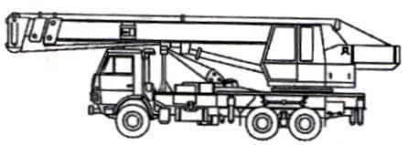
8 | Ô tô thang  (Ladder vehicle) | Ô tô chuyên dùng có lắp thang phục vụ cho người lên, xuống. | 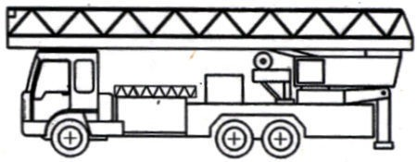
9 | Ô tô khoan  (Mobile drilling vehicle) | Ô tô chuyên dùng có lắp các thiết bị phục vụ cho việc khoan. | 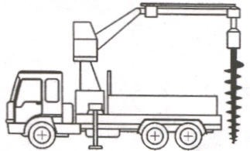
10 | Ô tô kéo xe  (Wrecker truck, Tow truck) | Ô tô chuyên dùng có lắp trang, thiết bị phục vụ cho việc kéo xe để di dời xe hoặc cứu hộ xe hỏng. Trang, thiết bị tối thiểu bao gồm:  - Đèn cảnh báo có thể quan sát được từ phía trước và phía sau khi đang kéo xe;  - Cần cẩu hoặc cần nâng;  - Cơ cấu kéo (móc kéo, càng kéo);  - Bánh xe hỗ trợ kéo xe (wheel-dolly). | 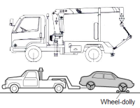
11 | Ô tô kéo, chở xe  (Flatbed wrecker truck, Flatbed tow truck) | Ô tô chuyên dùng có lắp trang, thiết bị phục vụ cho việc kéo, chở xe để di dời xe hoặc cứu hộ xe hỏng. Trang, thiết bị tối thiểu bao gồm:  - Đèn cảnh báo có thể quan sát được từ phía trước và phía sau khi đang kéo, chở xe;  - Sàn chở xe có kết cấu: dạng sàn phẳng (flatbed), không có thành thùng hoặc chỉ có lan can cố định tại hai thành bên; có cơ cấu để cố định xe trên sàn chở xe;  - Bánh xe hỗ trợ (wheel- dolly) để kéo xe hoặc để đưa xe lên sàn chở xe;  - Một trong các nhóm trang, thiết bị sau:  + Cần cẩu; càng kéo (có cơ cấu thủy lực để nâng, hạ, thay đổi chiều dài càng) hoặc móc kéo;  + Tời kéo; cơ cấu thủy lực kéo, đẩy, trượt sàn chở xe dốc về phía sau; càng kéo (có cơ cấu thủy lực để nâng, hạ, thay đổi chiều dài càng). | 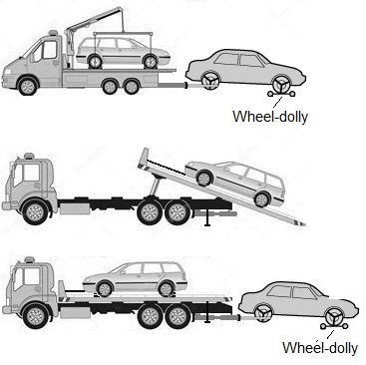
12 | Ô tô nâng người làm việc trên cao  (Aerial lift truck, Bucket truck) | Ô tô chuyên dùng có lắp cơ cấu và thiết bị chỉ dùng để nâng người làm việc trên cao và có các đặc điểm sau:  - Thiết bị để nâng giỏ chở người làm việc trên cao dạng ống lồng (telescoping) và/hoặc khớp quay (articulating);  - Có bố trí cơ cấu điều khiển thiết bị nâng, hạ độc lập cho cả người điều khiển dưới mặt đất và người trong giỏ nâng;  Xe có thể được trang bị tủ, thùng chở dụng cụ. | 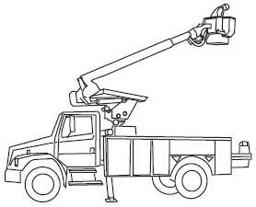
13 | Ô tô phòng khám lưu động  (Mobile clinic vehicle) | Ô tô chuyên dùng có kết cấu và trang bị như phòng khám bệnh.  Không bố trí chỗ để chở người trong khoang khám bệnh.
14 | Ô tô trưng bày sản phẩm lưu động  (Mobile product display vehicle) | Ô tô chuyên dùng có kết cấu và trang bị để trưng bày, giới thiệu sản phẩm lưu động và không có chức năng chở hàng hóa.
15 | Ô tô cứu hộ giao thông đường bộ | Ô tô chuyên dùng có dấu hiệu nhận biết và trang bị dụng cụ, thiết bị dùng để cứu hộ theo quy định tại Điều 54 Luật Trật tự, an toàn giao thông đường bộ.
16 | Ô tô tương tự khác | Ô tô tương tự các loại ô tô quy định tại Phụ lục này. | Ô tô cấp khí lạnh cho máy bay;  Ô tô hút bụi công nghiệp; Ô tô kẻ vạch đường băng;  Ô tô kiểm tra cầu;  Ô tô kiểm tra cống ngầm;  Ô tô kiểm tra hàng hóa bằng tia X;  Ô tô chuyên dùng để thực hiện kiểm tra đặc thù trong lĩnh vực đo lường.

